Практическое задание
- Шиманская Ирина Анатольевна, воспитатель
- ГБОУ школа 1411 ДО 1327
- Подготовительная группа
- Тема недели – «Природа – наш дом»
- Задачи:
Образовательные
- Дать элементарные представления о взаимосвязи человека и природы.
- Закреплять знания детей о сезонных изменениях в природе.
- Расширять представление детей о поведении птиц в весенний период. Учить различать птиц по внешним признакам.
- Формировать представления о растениях леса, грибах и ягодах.
- Учить различать съедобные грибы и несъедобные. Рассказать детям о ядовитых ягодах.
- Расширять представление детей о многообразии насекомых.
- Формировать понимание сущности экологических проблем, стоящих перед человечеством.
- Расширять представление детей о способах утилизации отходов.
Развивающие
- Развивать связную речь.
- Развивать умение переключать внимание с одного вида деятельности на другой.
- Развивать психофизические качества: ловкость, быстроту.
- Развивать художественно-творческую деятельность.
- Развивать технические и графические навыки письма.
- Развивать мелкую моторику и координацию движений руки.
Воспитательные
- Воспитывать любознательность, интерес к миру природы.
- Воспитывать умение видеть красоту природы.
- Формировать бережное отношение к окружающей природе.

- Понедельник – наблюдения на прогулке с детьми за птицами (голуби, вороны, воробьи, скворцы)
Вторник – интегрированное занятие в старшей группе «Дары природы – наше богатство»
Среда – беседа с детьми о насекомых (бабочки, майские жуки, божьи коровки, пчелы, муравьи, кузнечики и мухи)
Четверг – досуг «Заповедники и национальные парки России»
Пятница – экологический урок «Батарейки, сдавайтесь!»

Интегрированное занятие в подготовительной группе «Дары природы – наше богатство»
Задачи:
- Дать элементарные представления о взаимосвязи человека и природы.
- Формировать представления о растениях леса, животных, грибах и ягодах.
- Учить различать съедобные грибы и несъедобные.
- Рассказать детям о ядовитых ягодах.
Материал:
- Панорама леса.
- Игрушки зверей.
- Муляжи грибов.
- Муляжи ягод.
- Развивающие тетради «Мир вокруг – добрый и безопасный». ПМК «Мозаичный ПАРК».
Ход занятия.
Воспитатель. Дети, я приглашаю вас на прогулку в лес. Воспитатель подводит детей к панораме леса. Посмотрите вокруг - как красиво! Какие деревья вы видите в лесу? (ответы детей). А как вы догадались (указывает на березу), что это береза?
Обобщает ответы детей: «У березы гладкий белый ствол с темными черточками».
Через эти темные черточки береза дышит, а называются они «чечевички»!
Воспитатель. Ой, кто-то шуршит и фырчит в траве, как вы думаете, кто это? (Ответы детей.) Конечно, это ежик.
Появляется ежик (игрушка).
Ежик. Здравствуйте, ребята!
Дети. Здравствуй, ежик! А мы знаем про тебя песенку. Поют песню Маленький ежик.
Маленький ежик, четверо ножек,
На спине листок несет, песенку поет:
Фуфты-фуфты-фуфты-фу, на спине листок несу,
Самый сильный я в лесу, и боюсь одну лису.
Маленький ежик, четверо ножек,
На спине грибок несет, песенку поет:
Фуфты-фуфты-фуфты-фу, на спине грибок несу,
Самый сильный я в лесу, и боюсь одну лису.
Маленький ежик, четверо ножек,
На спине лису несет, песенку поет: Фуфты-фуфты-фуфты-фу, на спине лису несу!
Самый сильный я в лесу, победил саму лису!
Воспитатель. Дети, это сказочный ежик, он умеет разговаривать. Давайте послушаем, что он нам расскажет.
Ежик. Я хочу вам рассказать, как мне живется в лесу. В лесу много животных, птиц и насекомых. Дети, а посмотрите, как много грибов на полянке.
Воспитатель. В лес за грибами приходят и люди. Ребята, в лес можно ходить только со взрослыми: мамой, папой, дедушкой или бабушкой. В лесу много грибов, но не все грибы людям можно кушать. Одни грибы называются съедобными, их можно кушать. Другие грибы – несъедобные, их нельзя кушать человеку. Взрослые знают, как правильно их собирать и какие грибы можно есть.
Ежик. Дети, ходить в лес можно только со взрослыми. Посмотрите на этот гриб. Он очень красивый! (Показывает мухомор (муляж или картинка)).
Воспитатель.
В шапке красной —
Враг опасный.
Полюбуйся, погляди,
Да сторонкой обойди!
Это мухомор, он не съедобный гриб, но и его нужно беречь. Многие животные с помощью этого гриба лечатся. Дети, а вот еще гриб, он называется «белый». Это съедобный гриб.
Ежик. А ещё в лесу много ягод! Ягоды любят кушать многие мои друзья: птицы, зайчата, медвежата и другие животные.
Дети, а какие ягоды вы знаете?
Педагог обобщает ответы детей: «Малина, смородина, черника, ежевика и другие».
Воспитатель. Ягоды тоже бывают съедобные и несъедобные. Прежде чем сорвать и скушать ягоду в лесу, нужно спросить разрешения у взрослых.
Ежик. Хорошо, спрошу у мамы-ежихи, какую ягоду мне можно кушать, наверно, мама меня уже потеряла, я побегу, у меня много дел. До свидания, дети!
Слышится оханье, появляется медвежонок.
Медвежонок. Кто это на моей полянке шумит?
Воспитатель. Это дети пришли в гости, они не шумят, знакомятся с жизнью леса.
Медвежонок. Я тоже хочу с ними познакомиться. А дети знают, как нужно вести себя в лесу?
Воспитатель. Да, наши ребята воспитанные, они знают, как нужно вести себя в лесу.
Медвежонок приглашает детей поиграть в подвижную игру «У медведя во бору грибы, ягоды беру…».
Дети находятся за обозначенной на полу линией – «в домике». Затем они выходят «на поляну» и произносят:
У медведя во бору
Грибы, ягоды беру,
А медведь не спит
И на нас рычит.

После слова «рычит» дети убегают в дом, а медведь старается догнать их.
Игра повторяется 2–3 раза.
Медвежонок. Какие дружные ребята!
Воспитатель. Да, медвежонок, дети очень дружные.
Медвежонок. Я хочу угостить детей вкусной лесной ягодой! А какой, пусть дети сами узнают и назовут.
Медвежонок раздает детям ягоды (муляжи).
Каждый ребенок называет ягоду, которую ему дали.
Воспитатель. Дети, ягоды и грибы не только очень вкусные, но и полезные в них содержится много полезных веществ и витаминов.
Дети благодарят медвежонка за вкусные ягоды и прощаются с ним.
А сейчас давайте откроем наши тетради и проверим свои знания. Дети садятся за столы и открывают тетради «Мир вокруг – добрый и безопасный». Тема 3. Съедобные и ядовитые ягоды. Тема 4. Съедобные и ядовитые грибы
Дети с пояснениями воспитателя выполняют задания в тетрадях.
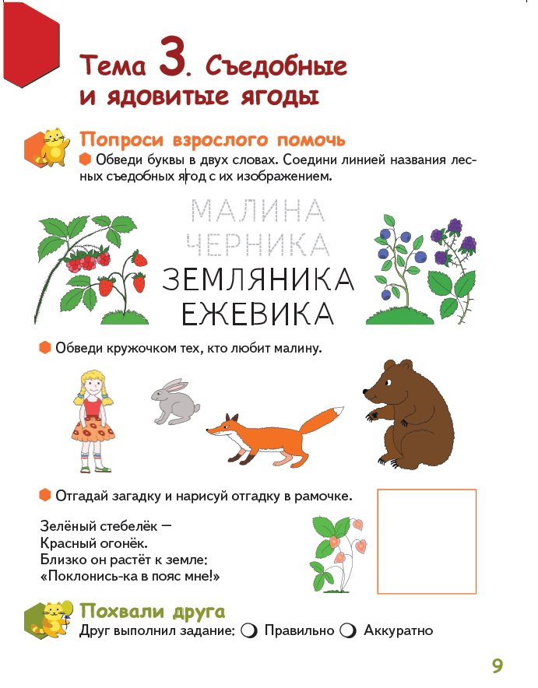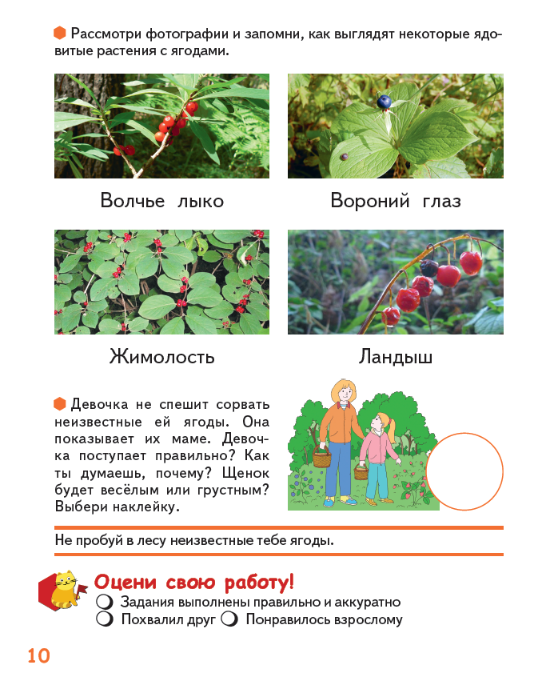

Литература:
- Мир вокруг – добрый и безопасный: развивающая тетрадь для детей подготовительной к школе группы ДОО (1-е полугодие). 6–7 лет: в 2 ч. Ч. 2 / И.С. Артюхова. – М.: ООО «Русское слово – учебник», 2015. – 48 с.: ил., накл. – (Мозаичный ПАРК. Готовимся к школе!).
- Ознакомление с природой в детском саду. О. А. Соломенникова
- Экознайка. Детский экологический журнал. Мосприрода

